跨校修读学分课程成绩互认工作教师操作说明
1.在各平台（超星、智慧树、学堂在线、爱课程等）运行的跨校修读学分课程成绩均需上传到辽宁省金课平台进行审核认证。辽宁省金课平台（酷学辽宁、跨校课省平台）网址http://looc.fanya.chaoxing.com/portal。
为避免登录后看不到上传跨校课成绩的页面，建议从机构账号登录页面登录，不要直接用手机号登录。在机构账号登录页面先点击“辽宁省金课平台”选择自己所在学校的平台单位，然后再输入跨校课账号和密码登录。
在“学号/工号”一栏填跨校课账号，教师跨校课账号格式：t+学校代码+工号。
如果跨校课账号已绑定过手机号，密码可以填用手机号登录时的密码。如果忘记密码，可以尝试在手机号登录页面点击“忘记密码”重置密码，或者联系平台工作人员重置密码。重置密码后仍需要从机构账号登录页面登录。
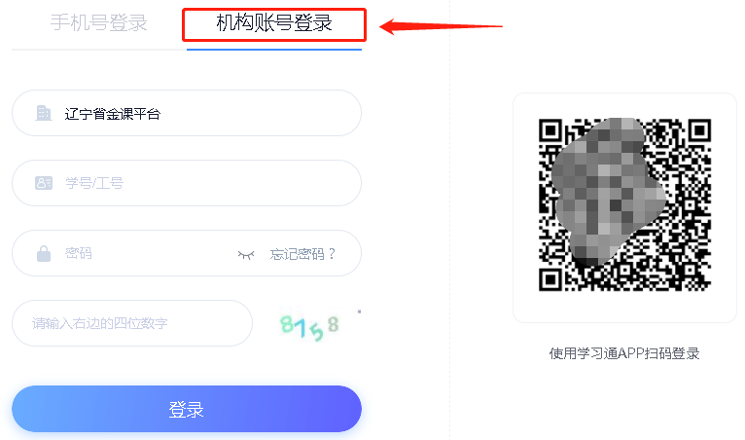

2.登录后将鼠标移到页面右上角姓名处点击“个人空间”进入个人空间。
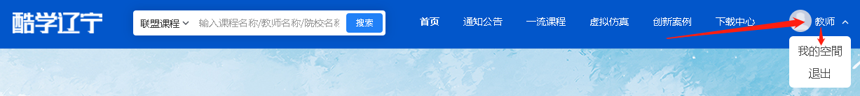

3.在个人空间“我的联盟课程”或“联盟慕课”页面点击右上角“添加外部成绩”开始上传成绩操作。
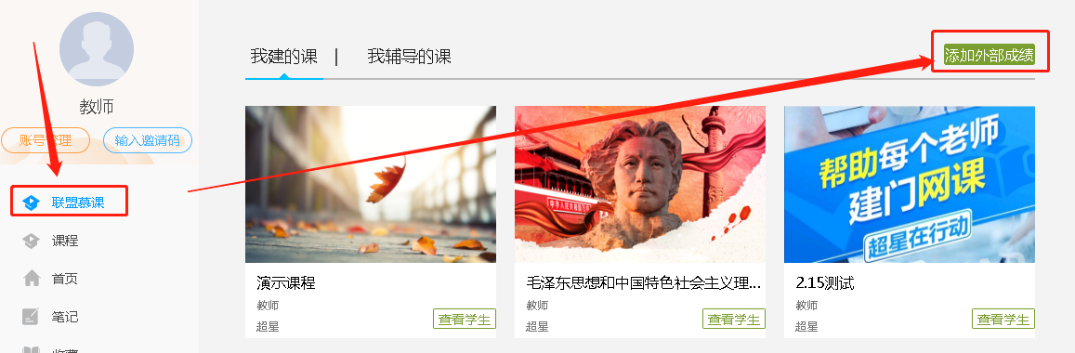
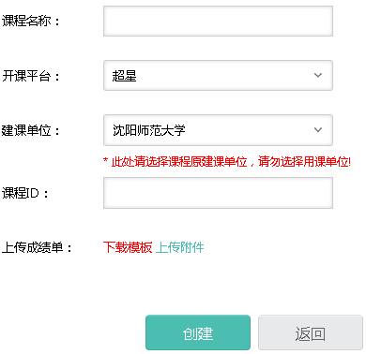
4.点击“添加外部成绩”进入如右图所示模拟课程创建页面，上传成绩。
- 课程名称填建课方提供的课程名称，不要填用课方本校使用的课程名称。课程名称要标注使用学期，如“高等数学（2022春）”。
- 开课平台选择课程实际运行平台。在中国大学慕课平台运行的课程开课平台选爱课程。
- 建课单位一栏选建课教师所在学校。若选错建课单位，审核过程中建课方会看不到要审核的课程。
- 课程ID一栏填自己编的ID，字母数字均可，位数不限。不建议填写系统实际运行的课程ID。
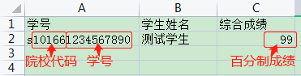
- 上传成绩单时，先下载模板，按模板填好学生成绩再上传附件。模板中学号一列要填写学生的跨校课账号（s+学校代码+学号），成绩填百分制成绩。注意学号和姓名两列信息不要填反了，成绩列要填数值，不能填公式和链接等。
- 上传成绩文件后点击页面最下方的“创建”。导入成功后去“我的联盟课程（联盟慕课）”-“我建的课”页面查看新生成的课程。

5.用新编ID上传成绩之后系统会自动生成一门课程，课程显示在“我的联盟课程（联盟慕课）”-“我建的课”页面，课程封面是灰色的。
点击新生成课程的“查看学生”进入课程看看是否有学生信息，当课程中有学生信息和综合成绩时才表明成绩已成功上传。成绩上传成功后在课程中点击右上角深蓝色的“下载认证成绩单:未提交”按钮提交审核。
跨校课只互认综合成绩，教师不用管课程中视频、测验等明细项成绩。
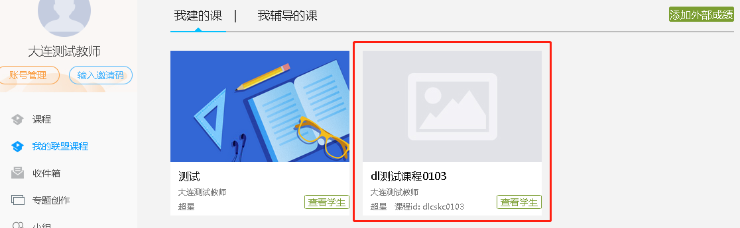
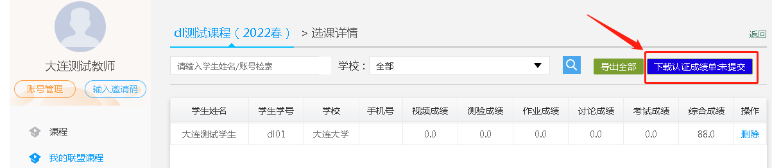6若新生成的课程中不显示学生信息和综合成绩，且之前使用新编的课程ID上传成绩时对应的开课平台和建课单位没选错，应使用同一个课程ID重复流程多上传几遍成绩，直至这门新生成的课程中显示学生信息和综合成绩。
用同一个ID重复上传成绩时，可以忽略这个提示。
已成功上传的成绩不支持更新和修改。如果已上传的成绩有误，建议换个新的ID上传成绩。
用新编ID上传成绩生成的课程无法删除，用课教师上传成绩时应谨慎操作。
7.跨校修读学分课程成绩互认流程如下：
用课教师上传成绩提交审核→用课方管理员进行审核→建课方管理员进行审核→双方审核通过后，用课方教师可下载成绩单。
由双方学校负责跨校课工作的教师进行成绩审核，而不是由建课教师进行审核。用课方先审核，用课方审核通过后，建课方才能审核。
负责成绩审核的教师在管理员后台可以看到待审核课程的ID。为避免审核错课程，用课教师可以提供待审核课程的名称和课程ID等信息给负责审核的教师。

8.用课教师可以通过“下载认证成绩单”按钮标注的状态了解成绩审核进度。
用课教师尚未将课程提交审核，此时用课学校管理员看不到待审核的课程。
用课教师已将课程提交审核，用课学校管理员尚未进行审核。
用课学校已审核通过，等待建课学校审核。
双方学校均已审核通过，用课教师点击这个按钮可以下载带认证标记的成绩单。
提交审核的课程有问题，用课学校未审核通过。
提交审核的课程有问题，建课学校未审核通过。

9.如果审核通过的成绩单中两个认证标记都是用课学校的标记，说明用课教师上传成绩时建课单位选错了。遇到这种情况用课教师需要换个新的ID重新上传成绩提交审核。

